BÁO CÁO ĐỒ ÁN

Quản Lý Giải Bóng Đá

Version <1.0>

Danh sách nhóm và mức độ hoàn thành công việc

|  |  |  |  |  |  |
| --- | --- | --- | --- | --- | --- |
| **STT** | **MSSV** | **Họ và tên** | **Số điện thoại** | **Mức độ đóng góp** | **Mức độ hoàn thành** |
| 1 | 1642021 | Hà Nguyễn Thái Học | 01223410987 | 40% | 100% |
| 2 | 1642019 | Nguyễn Thái Hòa |  | 20% | 100% |
| 3 | 1642024 | Ung Bửu Trí Hùng |  | 20% | 100% |
| 4 | 1642051 | Nguyễn Xuân Phúc |  | 20% | 100% |

**Bảng ghi nhận thay đổi tài liệu**

|  |  |  |  |
| --- | --- | --- | --- |
| **Ngày** | **Phiên bản** | **Mô tả** | **Người thay đổi** |
| 06/04/2017 | 1.0 | * Lấy template tài liệu * Edit thông tin cơ bản của nhóm | Hà Nguyễn Thái Học |
| 15/04/2017 | 1.1 | - Giới thiệu sơ lược về đồ án. - Trình bày các đặc tả chức năng và phi chức năng của yêu cầu phân mềm | Hà Nguyễn Thái Học  Nguyễn Thái Hòa |
| 25/04/2017 | 1.2 | - Bổ sung Use case ứng với yêu cầu phần mềm  - Tiến hành mô hình hóa dữ liệu | Nguyễn Thái Hòa  Ung Bửu Trí Hùng |
| 25/05/2017 | 1.3 | - Hoàn tất mô hình hóa dữ liệu cũng như demo về thiết kế giao diện | Hà Nguyễn Thái Học  Nguyễn Thái Hòa  Nguyễn Xuân Phúc |

# Giới thiệu

## Mục tiêu

* + Trong bối cảnh nền bóng đá Việt Nam đang phát triển theo chiều hướng chuyên nghiệp, đặc biệt là giải đấu vô địch quốc gia V-League. Việc cung cấp một chương trình quản lý giải đấu một cách toàn diện cho Liên đoàn bóng đá Việt Nam là mục tiêu được đề ra nhằm quản lý mọi thông tin chi tiết về giải đấu
  + Đến thời điểm hiện tại ngoài những trang web thống kê thì gần như chưa có một chương trình hoàn chỉnh hỗ trợ việc quản lý giải đấu vô địch quốc gia.

## Giới hạn

* + Không có mô hình làm việc thực tế (giải bóng đá vô địch quốc gia). Đa phần các dữ liệu như luật, thời gian, kích thước là nguồn tham khảo qua báo hoặc internet.

## Thuật ngữ và từ viết tắt

|  |  |  |
| --- | --- | --- |
| **STT** | **Thuật ngữ** | **Mô tả** |
| 1 | HLV | Huẩn luyện viên |
| 2 | SVĐ | Sân vận động |
|  |  |  |

# *Phát biểu bài toán*



## Chức năng

Phần mềm có 3 mức đăng nhập:

* Nhân viên: Xem thông tin chương trình.
* Quản lý: Xem danh sách đội bóng, giải đấu, kết quả trận đấu.
* Admin: Cấp quyền, Thêm/Xóa/Sửa nhân viên/Quản lý.

Phần mềm hỗ trợ tối đa quản lý giải đấu một cách dễ dàng, trực quan và chặt chẽ nhất. Đồng thời các đội bóng có thể xem kết quả, lịch sử trận đấu của mình hoặc đội bạn thông qua chức năng thống kê giải đấu, giúp đội bóng tìm ra chiến thuật tốt nhất cho trận đấu kế tiếp. Ngoài ra, phần mềm còn hỗ trợ lưu thông tin thẻ phạt của cầu thủ, giúp ban quản lý đội bóng sắp xếp đội hình ra sân hợp lý.

## Danh sách các Stakeholder & các loại người dùng

|  |  |  |
| --- | --- | --- |
| **STT** | **Stakeholder** | **Mô tả** |
| 1 | Các cổ đông | Sửa thông tin giải đấu |
| 2 | Giám đốc | Sửa thông tin giải đấu |
| 3 | Đội bóng | Thay đổi chức năng |
| 4 | Các đối thủ cạnh tranh | Cạnh tranh về tính năng |
| 5 | Team code | Thay đổi framework, database |
| 6 | Technical | Quản trị hạ tầng IT, thiết kế kiểm tra, thay đổi nhiệm vụ. |

|  |  |  |
| --- | --- | --- |
| **STT** | **Lớp người dùng** | **Mô tả** |
| 1 | Nhân viên | Xem thông tin giải đấu |
| 2 | Quản lý giải | Quản lý, thay đổi thông tin giải đấu |
| 3 | Admin | Toàn quyền với phần mềm |

## Môi trường hoạt động

* Loại phần mềm: Desktop Application
* Môi trường hoạt động: Microsoft Window

## Các ràng buộc thiết kế và triển khai

* Ngôn ngữ lập trình: C#.Net
* Cơ sở dữ liệu : SQL Server
* Mô hình thiết kế: Chương trình được phát triểu trên nền tảng C# WPF cùng với mô hình MVVM (Model – View – ViewModel)

## Một số lưu ý:

* Chương trình có sử dụng một số hàm validate cho dữ liệu đầu vào, kết hợp với Databinding trên WPF ở một số màn hình dữ liệu đầu vào đã được kiểm soát nên ở các màn hình đó hầu như sẽ không có luồng sự kiện phụ xảy ra.
* Cấu hình connectionstring(đường dẫn đến cơ sở dữ liệu) sau khi thực thi file script SQL:

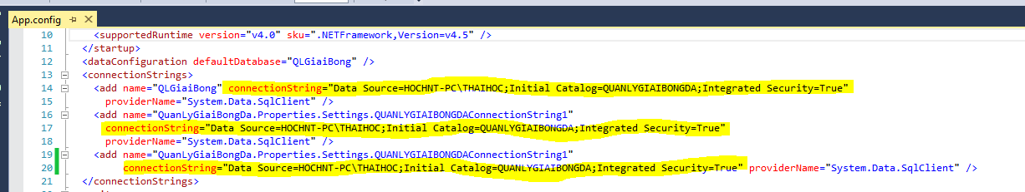

# Yêu cầu phần mềm



## Đặc tả yêu cầu chức năng:

### Mô tả chung các yêu cầu

|  |  |  |  |  |
| --- | --- | --- | --- | --- |
| **STT** | **Yêu cầu** | **Người dùng** | **Phần mềm** | **Ghi chú** |
| 1 | Tiếp nhận hồ sớ đăng ký | Cung cấp thông tin theo BM1 | Kiểm tra QĐ1 và ghi nhận | Xóa,Cập nhật |
| 2 | Lập lịch thi đấu | Cung cấp thông tin theo BM2 | Kiểm tra QĐ2 và ghi nhận | Xóa, Cập nhật |
| 3 | Ghi nhận kết quả trận đấu | Cung cấp thông tin theo BM3 | Kiểm tra QĐ3 và ghi nhận | Xóa, Cập nhật |
| 4 | Tra cứu cầu thủ | Cung cấp mã số hay họ tên cầu thủ | Tìm và xuất theo BM4 |  |
| 5 | Lập báo cáo  giải | Cung cấp ngày cần lập báo cáo. | Xuất BM5 theo QĐ5 |  |
| 6 | Thay đổi quy định | Thay đổi các quy định theo QĐ6 | Cập nhật quy định |  |

### Biểu mẫu, quy định phục vụ cho các yêu cầu:

**HỒ SƠ ĐỘI BÓNG (BM1)**

|  |  |  |  |  |  |  |
| --- | --- | --- | --- | --- | --- | --- |
| **Mã Đội** | **Tên Đội** | **Năm Thành Lập** | **Sân Vận Động** | **Chủ Tịch** | **Huấn Luyện Viên** | **Đội Trưởng** |
|  |  |  |  |  |  |  |
|  |  |  |  |  |  |  |

**Ghi chú:**

* Khóa chính: Mã Đội
* Thuộc tính Sân Vận Động là khóa ngoại tham chiếu đến Mã Sân của bảng Sân Vận Động
* Thuộc tính “Huấn Luyện Viên” là khóa ngoại tham chiếu đến “Mã HLV” của bảng “Huấn Luyện Viên”.
* Thuộc tính “Đội Trưởng” là khóa ngoại tham chiếu đến “Mã Cầu Thủ” của bảng “Danh Sách Cầu Thủ”

**SÂN VẬN ĐỘNG**

|  |  |  |  |  |  |
| --- | --- | --- | --- | --- | --- |
| **Mã Sân** | **Tên Sân** | **Đội Bóng Sở Hữu** | **Ngày Khánh Thành** | **Sức Chứa** | **Kích Thước** |
|  |  |  |  |  |  |

**Ghi chú:**

* Khóa chính: Mã Sân
* Thuộc tính “Đội bóng sỡ hữu” là khóa ngoại tham chiếu đến thuộc tính “Mã Đội” của bảng “Hồ Sơ Đội Bóng”

**HUẤN LUYỆN VIÊN**

|  |  |  |  |  |  |
| --- | --- | --- | --- | --- | --- |
| **Mã HLV** | **Tên HLV** | **Ngày Sinh** | **Giới Tính** | **Đội Bóng** | **Trợ Lý** |
|  |  |  |  |  |  |

**Ghi chú:**

* Khóa chính: Mã HLV
* Thuộc tính “Đội Bóng” là khóa ngoại tham chiếu đến “Mã Đội” của bảng “Hồ Sơ Đội Bóng”.

**LỊCH THI ĐẤU (BM2)**

|  |  |  |  |  |  |  |
| --- | --- | --- | --- | --- | --- | --- |
| **Mã Trận Đấu** | **Vòng Đấu** | **Đội Nhà** | **Đội Khách** | **Ngày – giờ** | **Sân** | **Trọng Tài** |
|  |  |  |  |  |  |  |

**QĐ2:** Trong một vòng mỗi đội tham gia đúng 1 trận. Đội 1 là đội đá trên sân nhà. Trong cả giải, mỗi đội thi đấu 2 lần với đội khác (một lần trên sân nhà, một lần trên sân khách).

**Ghi chú:**

* Khóa chính: Mã Trận Đấu
* Thuộc tính “Đội Nhà” và “Đội Khách” là khóa ngoại tham chiếu đến thuộc tính “Mã Đội” của bảng “Hồ Sơ Đội Bóng”
* Thuộc Tính “Sân” là khóa ngoại tham chiếu đến thuộc tính “Mã Sân” của bảng “Sân Vận Động”
* Thuộc tính “Trọng Tài” là khóa ngoại tham chiếu đến thuộc tính “Mã Trọng Tài” của bảng “TRỌNG TÀI”

**TRỌNG TÀI**

|  |  |  |  |  |
| --- | --- | --- | --- | --- |
| **Mã Trọng Tài** | **Tên Trọng Tài** | **Ngày Sinh** | **Giới Tính** | **Bằng Cấp** |
|  |  |  |  |  |

**Ghi chú:**

* Khóa chính: Mã Trọng Tài
* Thuộc tính: “Bằng cấp” có khóa ngoại tham chiếu đến thuộc tính “Mã BC” của bảng Loại Bằng Cấp

**Bằng cấp**

|  |  |
| --- | --- |
| **Mã Bằng Cấp** | **Tên Bằng Cấp** |
|  |  |

**Ghi chú:**

* Khóa chính: Mã Bằng Cấp

**KẾT QUẢ TRẬN ĐẤU(BM3) – Lấy từ Lịch Thi Đấu**

Tình Trạng Trận Đấu:

Đội 1: Đội 2 Tỷ số:

Sân: Ngày: Giờ:

|  |  |  |  |  |
| --- | --- | --- | --- | --- |
| **Mã Bàn Thắng** | **Cầu thủ Ghi Bàn** | **Đội** | **Loại bàn thắng** | **Thời điểm** |
|  |  |  |  |  |

**QĐ3:** Thời điểm ghi bàn từ 0 đến 96. Có 4 loại bàn thắng.

**Ghi chú:**

* Khóa chính: Mã Bàn Thắng
* Thuộc tính “Loại bàn thắng” là khóa ngoại tham chiếu đến “Mã Loại” của bảng “Loại Bàn Thắng”
* Thuộc tính “Cầu Thủ Ghi Bàn” là khóa ngoại tham chiếu đến thuộc tính “Mã Cầu Thủ” của bảng “Danh Sách Cầu Thủ”.
* Thuộc tính “Đội Bóng” là khóa ngoại tham chiếu đến thuộc tính “Mã Đội” của bảng “Hồ Sơ Đội Bóng”

· Thuộc tính “Trận Đấu” là khóa ngoại tham chiếu đến thuộc tính “Mã Trận Đấu” của bảng “Lịch Thi Đấu”

**LOẠI BÀN THẮNG**

|  |  |
| --- | --- |
| **Mã Loại** | **Tên Loại** |
|  |  |

**Ghi chú:**

* Khóa chính: Mã Loại

**DANH SÁCH THẺ PHẠT**

|  |  |  |  |  |  |
| --- | --- | --- | --- | --- | --- |
| **Mã Thẻ Phạt** | **Loại Thẻ** | **Cầu Thủ** | **Trọng Tài** | **Thời Điểm** | **Trận đấu** |
|  |  |  |  |  |  |

**Ghi chú:**

* Khóa chính: Mã Thẻ Phạt
* Loại thẻ có 2 loại
  + Thẻ đỏ
  + Thẻ vàng:
* Thuộc tính “Cầu Thủ” là khóa ngoại tham chiếu đến “Mã Cầu Thủ” của bảng “Danh Sách Cầu Thủ”
* Thuộc tính “Trọng Tài” là khóa ngoại tham chiếu đến “Mã Trọng Tài” của bảng “Trọng Tài”
* Thuộc tính “Trận Đấu” là khóa ngoại tham chiếu đến “Mã Trận Đấu” của bảng “Lịch Thi Đấu”

**DANH SÁCH CẦU THỦ(BM4)**

|  |  |  |  |  |  |  |
| --- | --- | --- | --- | --- | --- | --- |
| **Mã Cầu Thủ** | **Số áo** | **Họ Tên** | **Quốc Tịch** | **Vị Trí** | **Ngày Sinh** | **Đội Bóng** |
|  |  |  |  |  |  |  |

**QĐ1:** Tuổi cầu thủ từ 16 đến 40. Có 2 loại cầu thủ (trong nƣớc và nƣớc ngoài).

Số cầu thủ từ 15 đến 22. Tối đa 3 cầu thủ nước ngoài.

**Ghi chú:**

* Khóa chính: Mã Cầu Thủ
* Thuộc tính “Đội Bóng” là khóa ngoại tham chiếu đến “Mã Đội” của bảng “Hồ Sơ Đội Bóng”
* Thuộc tính “Vị trí” là khóa ngoại tham chiếu đến “Mã vị trí” của bảng Vị Trí

**VỊ TRÍ**

|  |  |
| --- | --- |
| **Mã Vị Trí** | **Tên Vị Trí** |
|  |  |

**Ghi chú:**

* Khóa chính: Mã vị trí

**BẢNG XẾP HẠNG(BM5.1)**

Ngày:

|  |  |  |  |  |  |  |  |
| --- | --- | --- | --- | --- | --- | --- | --- |
| **Hạng** | **Mã Đội** | **Số Trận** | **Tên Đội** | **Thắng** | **Hòa** | **Thua** | **Hiệu số** |
|  |  |  |  |  |  |  |  |
|  |  |  |  |  |  |  |  |

**QĐ5:** Thắng - 3; Hòa – 1; Thua – 0; xếp hạng theo điểm, hiệu số, tổng số bàn thắng, đối kháng

**Ghi chú:**

* Thuộc tính “Mã Đội” là khóa ngoại tham chiếu đến “Mã Đội” của bảng “Hồ Sơ Đội Bóng”

· Những kết quả Thắng, Hòa, Thua, Hiệu Số được tính từ truy vấn cơ sở dữ liệu

**DANH SÁCH CẦU THỦ GHI BÀN(BM5.2)**

Ngày:

|  |  |  |  |  |
| --- | --- | --- | --- | --- |
| **Mã CT** | **Cầu thủ** | **Số Áo** | **Đội** | **Số bàn thắng** |
|  |  |  |  |  |

**Ghi chú:**

* Khóa chính: Mã CT
* Thuộc tính “Cầu thủ” là khóa ngoại tham chiếu đến “Mã Cầu Thủ” của bảng “Danh Sách Cầu Thủ”
* Thuộc tính “Đội” là khóa ngoại tham chiếu đến “Mã Đội” của bảng “Hồ Sơ Đội Bóng”

**QĐ6**: Người dùng có thể thay đổi các quy định như sau:

* QĐ1: Thay đổi tuổi tối thiểu, tối đa của cầu thủ. Số lƣợng cầu thủ tối thiểu, tối đa của mỗi đội. Số cầu thủ nước ngoài tối đa.
* QĐ3: Thay đổi số lượng các loại bàn thắng. Thời điểm ghi bàn tối đa.
* QĐ5: Thay đổi điểm số khi thắng, hòa thua nhưng phải bảo đảm điểm thắng > điểm hòa > điểm thua. Thay đổi thứ tự ƣu tiên khi xếp hạng.

**DANH SÁCH NGƯỜI DÙNG(NHÂN VIÊN)**

|  |  |  |  |  |  |  |  |  |  |
| --- | --- | --- | --- | --- | --- | --- | --- | --- | --- |
| **Mã NV** | **Họ Tên** | **Email** | **CMND** | **SDT** | **Ngày Sinh** | **Địa Chỉ** | **Giới Tính** | **Loại NV** | **Mật Khẩu** |
|  |  |  |  |  |  |  |  |  |  |

**Ghi chú:**

Nhân Viên có thuộc tính Mã NV là khóa chính

## Đặc tả yêu cầu phi chức năng

### Hiệu suất: Hiệu năng liên quan đến các tài nguyên được sử dụng.

* *Yêu cầu về thời gian: Thời gian cho phép để hệ thống phản hồi lại thông tin đã tiếp nhận yêu cầu xử lý từ phía người sử dụng là 3 giây (s);*
* *Tài nguyên sử dụng: Tài nguyên lưu trữ chiếm dụng của hệ thống trong trạng thái họat động bình thường không được phép lớn hơn 80% tài nguyên, lưu trữ được phép sử dụng hoặc 20% tài nguyên lưu trữ dùng chung tại mọi thời điểm;*

*b) Tính khả dụng:*

*- Giao diện người sử dụng: Mức độ thân thiện của giao diện người dùng trong các tương tác giữa hệ thống với các đối tượng người sử dụng. Tông màu chủ đạo của các giao diện là tông màu đen xám và xanh ; Giao diện hỗ trợ 02 ngôn ngữ (tiếng Việt + tiếng Anh);*

*c) Tính tin cậy:*

* *Trưởng thành: : Giải pháp nền của hệ thống phải có thời gian phát triển tối thiểu là 5 năm, số lượng khách hàng tối thiểu là 100 khách hàng với quy mô tương tự; được chứng nhận về tính tin cậy bởi tổ chức chứng nhận thứ ba; lỗi tràn số, vòng lặp vô hạn; kiểm tra dữ liệu đầu vào trước khi thực hiện tác vụ;*
* *Khả năng chịu lỗi: Hệ thống đảm bảo hoạt động bình thường khi dữ liệu bị lôi/gián đoạn ;*
* *Khả năng phục hồi: có thể backup phục hồi dữ liệu.*

*d) An toàn thông tin:*

* *Bảo mật: Bảo mật thông tin người dùng, mã hóa mật khẩu.*

## Use Case

### Sơ đồ Use Case

*[Sơ đồ các use case và các tác nhân]*

### Danh sách các Use Case

*[Mô tả tóm tắt các use case.* ***Đánh mã số các use case****]*

|  |  |  |
| --- | --- | --- |
| **Mã** | **Tên use case** | **Ý nghĩa/Ghi chú** |
| *UC001* | *Xem lịch thi đấu* | Quản lý xem danh sách lịch thi đấu |
| UC002 | Thêm trận đấu | Thêm trận đấu vào giải đấu |
| UC003 | Xóa trận đấu | Xóa trận đấu ra khỏi giải đấu |
| UC004 | Sửa trận đấu | Cập nhật thông tin trận đấu |
| UC005 | Xem kết quả trận đấu | Người dùng xem kết quả trận đấu |
| UC006 | Xem quy định về quản lý |  |
| UC007 | Xem quyền người dùng |  |
| UC008 | Thay đổi quy định |  |
| UC009 | Xem bảng xếp hạng |  |
| UC010 | Xóa đội bóng |  |
| UC011 | Xem thông tin đội bóng |  |
| UC012 | Đăng ký đội bóng |  |
| UC013 | Quản lý cầu thủ ghi bàn |  |
| UC014 | Xem danh sách cầu thủ |  |
| UC015 | Xóa cầu thủ |  |
| UC016 | Sửa cầu thủ | Cập nhật thông tin cầu thủ |
| UC017 | Thêm cầu thủ |  |
| UC018 | Tìm cầu thủ |  |
| UC019 | Xem thông tin HLV |  |
| UC020 | Sửa thông tin HLV |  |
| UC021 | Xóa HLV |  |
| UC022 | Xem thông tin SVD |  |
| UC023 | Sửa thông tin SVĐ |  |
| UC024 | Xóa SVĐ |  |
| UC025 | Xem thông tin trọng tài |  |
| UC026 | Sửa thông tin trọng tài |  |
| UC027 | Xóa trọng tài |  |
| UC028 | Cấp tài khoản |  |
| UC029 | Xóa tài khoản |  |
| UC030 | Sửa tài khoản |  |

### Danh sách các tác nhân (actor)

*[Danh sách các tác nhân và các use case liên quan.* ***Đánh số các tác nhân và use case****]*

|  |  |  |
| --- | --- | --- |
| **Mã** | **Tác nhân** | **Mã Use case** |
| *001* | *Người dung* | UC001->UC030 |
|  |  |  |
|  |  |  |

### Đặc tả Use Case

#### Use case <UC001,xem lịch thi đấu >

|  |  |
| --- | --- |
| ***Use case ID*** | **UC001** |
| *Tên* | Xem lịch thi đấu |
| *Tóm tắt* | Người dùng xem lịch thi đấu của giải đấu. |
| *Dòng sự kiện chính* | 1. Người dùng click “Lịch thi đấu chi tiết”. 2. Phần mềm hiện danh sách tất cả trận đấu. 3. Người dùng chọn trận đấu và hệ thống hiển thị thông tin trận đấu. 4. Kết thúc Use-case |
| *Các dòng sự kiện khác* | *A - Không load được danh sách trận đấu*  A1 - Hệ thống thông báo lỗi.  *B - Không xem được thông tin trận đấu.*  B1 - Hệ thống thông báo lỗi. |
| *Điều kiện tiên quyết* | Người dùng đăng nhập thành công |
| *Các yêu cầu đặc biệt* | 1. Khi người dùng chọn trận đấu, dữ liệu chi tiết load nhanh. 2. Khi use-case ko thành công, hệ thống thông báo lỗi, không được crash chương trình. |

#### Use case <UC002, thêm trận đấu>

|  |  |
| --- | --- |
| ***Use case ID*** | **UC002** |
| *Tên* | Thêm trận đấu |
| *Tóm tắt* | Người dùng thực hiện thêm trận đấu. |
| *Dòng sự kiện*  *chính* | 1. Người dùng click “+” để thêm trận đấu. 2. Người dùng nhập mã trận, vòng đấu, giờ, đội nhà, đội khách, ngày thi đấu, sân đấu, trọng tài. 3. Người dùng chọn “Thêm”. 4. Hệ thống sẽ hỏi người dùng có muốn thêm trận đấu này không. 5. Người dùng chọn “Yes”. 6. Thêm trận đấu thành công. 7. Kết thúc use-case |
| *Các dòng sự kiện khác* | *A - Người dùng không nhập đủ thông tin trận đấu.*  A1. Hệ thống sẽ thông báo người dùng chưa nhập đủ thông tin.  A2. Quay lại bước 2 ở trên.  B - Người dùng không thêm trận đấu  B1. Ở bước 5 người dụng chọn “No”  B2. Hệ thống sẽ không thêm trận đấu.  C - Người dùng Hủy thêm.  C1. Người dùng click “Hủy”.  C2. Hệ thống sẽ xóa toàn bộ thông tin người dùng vừa nhập  Kết thúc use case. |
| *Điều kiện tiên quyết* | Người dùng đăng nhập thành công và chọn chức năng xem lịch thi đấu. |
| *Các yêu cầu đặc biệt* | 1. Hệ thống chạy ổn định khi thực hiện Use-case thành công. 2. Không crash chương trình. |

#### Use case <UC003, Xóa trận đấu>

|  |  |
| --- | --- |
| ***Use case ID*** | **UC003** |
| *Tên* | Xóa trận đấu |
| *Tóm tắt* | Người dùng xóa trận đấu |
| *Dòng sự kiện chính* | 1. Người dùng chọn một trận đấu. 2. Người dùng click icon “Thùng rác”. 3. Hệ thống sẽ hỏi người dùng có thật sự muốn xóa. 4. Người dùng chọn “Yes”. 5. .Hệ thống sẽ xóa trận đấu. 6. Kết thúc use-case. |
| *Các dòng sự kiện khác* | A - Disable icon “Thùng rác”  A1 - Khi người dùng chưa chọn trận đâu, icon “Thùng rác” sẽ bị Disable  A2 - Quay lại bước 1 ở trên.  B - Không xóa trận đấu  B1. Ở bước 4 người dùng chọn “No”  B2. Quay lại bước 1.  Kết thúc use-case. |
| *Điều kiện tiên quyết* | Người dùng đăng nhập thành công và chọn chức năng xem lịch thi đấu |
| *Các yêu cầu đặc biệt* | 1. Hệ thống chạy ổn định khi thực hiện Use-case thành công. 2. Không crash chương trình. |

#### Use case <UC004, Sửa trận đấu>

|  |  |
| --- | --- |
| ***Use case ID*** | **UC004** |
| *Tên* | Sửa trận đấu |
| *Tóm tắt* | Người dùng sửa thông tin trận đấu |
| *Dòng sự kiện chính* | 1. Người dùng chọn trận đấu. 2. Người dùng click “Sửa”. 3. Hệ thống hiển thị thông tin của trận đấu và người dùng bắt đầu thay đổi thông tin trận đấu. 4. Người dùng click “OK” để lưu. 5. Hệ thống sẽ hỏi người dùng có muốn lưu thông tin trận đấu. 6. Người dùng chọn “Yes”. 7. Hệ thống lưu thông tin trận đấu. 8. Kết thúc Use case. |
| *Các dòng sự kiện khác* | A - Sửa thông tin trận đấu không thành công.  A1. Người dùng để trống dữ liệu của trận đấu.  A2. Hệ thống phục hồi lại dữ liệu trận đấu.  B - Người dùng không lưu thông tin trận đấu.  B1 - Ở bước 6 người dùng chọn “No”.  B2 - Hệ thống không lưu thông tin trận đấu.  Kết thúc Use-case. |
| *Điều kiện tiên quyết* | Người dùng đăng nhập thành công và chọn chức năng xem danh sách trận đấu. |
| *Các yêu cầu đặc biệt* | 1. Không cho phép người dùng sửa thông tin mã trận. 2. Hệ thống chạy ổn định. 3. Thời gian phản hồi kết quả nhanh. |

#### Use case <UC005, Xem kết quả trận đấu>

|  |  |
| --- | --- |
| ***Use case ID*** | **UC005** |
| *Tên* | Xem kết quả trận đấu |
| *Tóm tắt* | Người dùng xem kết quả trận đấu. |
| *Dòng sự kiện chính* | 1. Người dùng chọn trận đấu. 2. Người dùng click “Kết quả”. 3. Hệ thống hiển thị màn hình Kết quả trận đấu. 4. Hiển thị dữ liệu kết quả trận đấu. 5. Kết thúc Use-case. |
| *Các dòng sự kiện khác* | A - Trận đấu chưa diễn ra.  A1. Hệ thống thông báo trận đấu chưa diễn ra.  A2. Mặc định kết quả trận đấu sẽ là -1 và -1.  A3. Tình trạng: Chưa đá.  B - Người dùng chưa chọn trận đấu.  B1 - Disable chức năng xem kết quả  kết thúc Use-case. |
| *Điều kiện tiên quyết* | Người dùng đăng nhập thành công và chọn chức năng xem danh sách trận đấu. |
| *Các yêu cầu đặc biệt* | 1. Hệ thống chạy ổn định. 2. Thời gian phản hồi nhanh. |

#### Use case <UC006, xem quy định về quản lý>

|  |  |
| --- | --- |
| ***Use case ID*** | **UC006** |
| *Tên* | Xem quy định về quản lý |
| *Tóm tắt* | Người dùng xem quy định về quản lý |
| *Dòng sự kiện chính* | 1. Người dùng chọn chức năng xem quy định. 2. Hệ thống hiển thị các quy định. 3. Kết thúc use-case. |
| *Các dòng sự kiện khác* | Không có. |
| *Điều kiện tiên quyết* | Người dùng đăng nhập thành công. |
| *Các yêu cầu đặc biệt* | 1. Hệ thống chạy ổn định. 2. Giao diện đẹp, bố trí các quy định hợp lý. |

#### Use case <UC007, Xem quyền người dùng>

|  |  |
| --- | --- |
| ***Use case ID*** | **UC007** |
| *Tên* | Xem quyền người dùng. |
| *Tóm tắt* | Xem quyền hạn của người dùng trong phần mềm. |
| *Dòng sự kiện chính* | 1. Click chức năng Người dùng. 2. Hệ thống hiển thị quyền hạn người dùng. 3. Kết thúc Use-case. |
| *Các dòng sự kiện khác* | Không có |
| *Điều kiện tiên quyết* | Người dùng đăng nhập thành công |
| *Các yêu cầu đặc biệt* | 1. Hệ thống chạy ổn định. 2. Thời gian phản hồi kết quả nhanh. |

#### Use case <UC008, thay đổi quy định>

|  |  |
| --- | --- |
| ***Use case ID*** | **UC008** |
| *Tên* | Thay đổi quy định. |
| *Tóm tắt* | Người dùng thay đổi quy định về phần mềm. |
| *Dòng sự kiện chính* | 1. Người dùng chọn “Sửa”. 2. Người dùng thôi đổi quy định. 3. Người dùng chọn “Lưu”. 4. Hệ thống sẽ hỏi người dùng có thực sự muốn lưu. 5. Người dùng chọn “Yes”. 6. Hệ thống lưu quy định mới. 7. Kết thúc Use-case. |
| *Các dòng sự kiện khác* | A - Không lưu quy định mới.  A1- Ở bước 5 người dùng chọn “No”.  A2 - Hệ thống không lưu quy định mới.  Kết thúc Use-case. |
| *Điều kiện tiên quyết* | Người dùng đăng nhập thành công và chọn chức năng xem Quy định về quản lý. |
| *Các yêu cầu đặc biệt* | 1. Hệ thống chạy ổn định sau khi kết thúc Use-case. |

#### Use case <UC009, Xem bảng xếp hạng>

|  |  |
| --- | --- |
| ***Use case ID*** | **UC009** |
| *Tên* | Xem bảng xếp hạng |
| *Tóm tắt* | Người dùng xem bảng xếp hạng |
| *Dòng sự kiện chính* | 1. Người dùng chọn Thông tin tổng hợp. 2. Hệ thống hiển thị bảng xếp hạng giải đấu của các đội bóng dựa trên Số bàn thắng, hòa, thua. 3. Kết thúc Use-case. |
| *Các dòng sự kiện khác* | Không có |
| *Điều kiện tiên quyết* | Người dùng đăng nhập thành công. |
| *Các yêu cầu đặc biệt* | 1. Load dữ liệu bảng xếp hạng nhanh. 2. Giao diện đẹp, thân thiện, dễ nhìn. |

#### Use case <UC010, Xóa đội bóng>

|  |  |
| --- | --- |
| ***Use case ID*** | **UC010** |
| *Tên* | Xóa đội bóng |
| *Tóm tắt* | Người dùng xóa đội bóng. |
| *Dòng sự kiện chính* | [Trình bày dòng sự kiện chính của Use-case, từ khi Use-case bắt đầu thực hiện đến khi chấm dứt dòng sự kiện chính. Đánh số thứ tự các bước] |
| *Các dòng sự kiện khác* | [Trình bày các dòng sự kiện khác. Nếu không có dòng sự kiện khác, ghi “Không có”] |
| *Điều kiện tiên quyết* | [Mô tả rõ điều kiện trước khi bắt đầu thực hiện Use-case (ví dụ có đòi hỏi người sử dụng phải đăng nhập thành công trước đó hay không…)] |
| *Các yêu cầu đặc biệt* | [Mô tả rõ tình trạng hệ thống sau khi thực hiện Use-case (bao gồm cả trường hợp Use-case thực hiện thành công, hoặc thất bại).] |

#### Use case <UC011, Xem thông tin đội bóng>

|  |  |
| --- | --- |
| ***Use case ID*** | **UC011** |
| *Tên* | Xem thông tin đội bóng |
| *Tóm tắt* | Người dùng xem thông tin đội bóng. |
| *Dòng sự kiện chính* | 1. Chọn đội bóng. 2. Click Chi tiết đội bóng. 3. Hiển thị màn hình chi tiết đội bóng 4. Kết thúc Use-case. |
| *Các dòng sự kiện khác* | A - Chưa chọn đội bóng  A1 - Người dùng chưa chọn đội bóng và click Chi tiết đội bóng.  A2 - Hệ thống thông báo chọn đội bóng.  A3 - Quay lại bước 1.  Kết thúc Use-case. |
| *Điều kiện tiên quyết* | Đăng nhập thành công. |
| *Các yêu cầu đặc biệt* | 1. Hệ thống chạy ổn định. 2. Giao diện đẹp, dễ sử dụng. |

#### Use case <UC012, Đăng ký đội bóng>

|  |  |
| --- | --- |
| ***Use case ID*** | **UC012** |
| *Tên* | Đăng ký đội bóng |
| *Tóm tắt* | Người dùng đăng ký đội bóng. |
| *Dòng sự kiện chính* | 1. Người dùng chọn màn hình Thông tin tổng hợp. 2. Chọn chức năng Đăng ký đội bóng. 3. Người dùng nhập Mã đội, Năm thành lập, Tên đội, Chủ tịch. 4. Hiển thị màn hình thông tin Huấn Luyện Viên, Nhập MaHLV, TenHLV, Trợ lý, Ngày sinh, Đội bóng, Giới tính. 5. Hiển thị màn hình Thông tin sân vận động, Nhập Mã sân, Đội bóng, tên sân, kích thước, ngày khánh thành, sức chứa. 6. Hiển thị màn hình thêm cầu thủ cho đội bóng, nhập mã cầu thủ, họ tên, ngày sinh, số áo, đội bóng, quốc tịch, vị trí. 7. Click “Kêt thúc”. 8. Hệ thống thông báo có muốn lưu thông tin và kết thúc? 9. Chọn “Yes”. 10. Hệ thống lưu thông tin đội bóng mới. 11. Đăng ký đội bóng thành công. 12. Kết thúc Use-case. |
| *Các dòng sự kiện khác* | A - Thông tin Đội bóng mới không chính xác.  A1 - Thông báo nhập sai thông tin đội bóng.  A2 - Quay lại bước 3.  B - Thông tin huấn luyện viên không chính xác.  B1 - Thông báo nhập sai thông tin Huấn luyện viên.  B2 - Quay lại bước 4.  C - Thông tin sân vận động không chính xác.  C1 - Thông báo nhập sai thông tin sân vận động.  C2 - Quay lại bước 5.  D - Thông tin Cầu thủ không chính xác.  D1 - Thông báo nhập sai thông tin cầu thủ.  D2 - Quay lại bước 6.  Kêt thúc Use-case. |
| *Điều kiện tiên quyết* | Đăng nhập thành công. |
| *Các yêu cầu đặc biệt* | 1. Hệ thống chạy ổn định. 2. Giao diện các màn hình đẹp, dễ sử dụng. |

#### Use case <UC013, Quản lý cầu thủ ghi bàn>

|  |  |
| --- | --- |
| ***Use case ID*** | **UC013** |
| *Tên* | Quản lý cầu thủ ghi bàn |
| *Tóm tắt* | Người dùng xóa đội bóng. |
| *Dòng sự kiện chính* | [Trình bày dòng sự kiện chính của Use-case, từ khi Use-case bắt đầu thực hiện đến khi chấm dứt dòng sự kiện chính. Đánh số thứ tự các bước] |
| *Các dòng sự kiện khác* | [Trình bày các dòng sự kiện khác. Nếu không có dòng sự kiện khác, ghi “Không có”] |
| *Điều kiện tiên quyết* | [Mô tả rõ điều kiện trước khi bắt đầu thực hiện Use-case (ví dụ có đòi hỏi người sử dụng phải đăng nhập thành công trước đó hay không…)] |
| *Các yêu cầu đặc biệt* | [Mô tả rõ tình trạng hệ thống sau khi thực hiện Use-case (bao gồm cả trường hợp Use-case thực hiện thành công, hoặc thất bại).] |

#### Use case <UC014, Xem danh sách cầu thủ>

|  |  |
| --- | --- |
| ***Use case ID*** | **UC014** |
| *Tên* | Xem danh sách cầu thủ |
| *Tóm tắt* | Người dùng xem danh sách cầu thủ |
| *Dòng sự kiện chính* | 1. Người dùng chọn chức năng Danh sách cầu thủ. 2. Người dùng chọn đội bóng. 3. Hệ thống hiển thị danh sách cầu thủ của đội bóng tương ứng. 4. Kết thuc Use-case. |
| *Các dòng sự kiện khác* | Không có |
| *Điều kiện tiên quyết* | Người dùng đăng nhập thành công. |
| *Các yêu cầu đặc biệt* | 1. Hiển thị kết quả nhanh. 2. Giao diện đẹp, dễ sử dụng. |

#### Use case <UC015, Xóa cầu thủ>

|  |  |
| --- | --- |
| ***Use case ID*** | **UC010** |
| *Tên* | Xóa cầu thủ |
| *Tóm tắt* | Người dùng xóa cầu thủ. |
| *Dòng sự kiện chính* | 1. Người dùng chọn cầu thủ cần xóa. 2. Click icon “Trash”. 3. Hệ thống sẽ hỏi người dùng có thực sự muốn xóa cầu thủ này. 4. Người dùng chọn “Yes”. 5. Hệ thống xóa cầu thủ. 6. Kết thúc Use-case. |
| *Các dòng sự kiện khác* | A - Xóa cầu thủ không thành công  A1. Ở bước 4 người dùng chọn “No”.  A2. Hệ thống không xóa cầu thủ.  B - Không thể xóa cầu thủ.  B1. Cầu thủ đang tham gia giải đấu không thể xóa.  B2. Hệ thống thông báo không thể xóa.  Kết thúc Use-case. |
| *Điều kiện tiên quyết* | [Mô tả rõ điều kiện trước khi bắt đầu thực hiện Use-case (ví dụ có đòi hỏi người sử dụng phải đăng nhập thành công trước đó hay không…)] |
| *Các yêu cầu đặc biệt* | [Mô tả rõ tình trạng hệ thống sau khi thực hiện Use-case (bao gồm cả trường hợp Use-case thực hiện thành công, hoặc thất bại).] |

#### Use case <UC016, Sửa cầu thủ>

|  |  |
| --- | --- |
| ***Use case ID*** | **UC016** |
| *Tên* | Sửa cầu thủ |
| *Tóm tắt* | Người dùng sửa cầu thủ. |
| *Dòng sự kiện chính* | 1. Người dùng click button “Sửa”. 2. Hệ thống sẽ cho phép người dùng chỉnh sửa thông tin cầu thủ mọi cầu thủ. 3. Người dùng chọn cầu thủ muốn sửa và sửa thông tin cầu thủ đó 4. Người dùng click button “Lưu”. 5. Hệ thống lưu mọi thay đổi. 6. Kết thúc Use-case. |
| *Các dòng sự kiện khác* | A – Sửa cầu thủ không thành công  A1. Ở bước 4 người dùng không click button “Lưu”.  A2. Hệ thống không sửa cầu thủ.  Kết thúc Use-case. |
| *Điều kiện tiên quyết* | Người dùng đã đăng nhập. |
| *Các yêu cầu đặc biệt* | Không có. |

#### Use case <UC017, Thêm cầu thủ>

|  |  |
| --- | --- |
| ***Use case ID*** | **UC017** |
| *Tên* | Thêm cầu thủ |
| *Tóm tắt* | Người dùng thêm cầu thủ. |
| *Dòng sự kiện chính* | 1. Người dùng click button “Thêm”. 2. Hệ thống cho phép người dùng nhập thông tin cầu thủ mới. 3. Người dùng click button “Thêm” 4. Hệ thống sẽ hỏi người dùng có thực sự muốn thêm cầu thủ này. 5. Hệ thống thêm cầu thủ. 6. Kết thúc Use-case. |
| *Các dòng sự kiện khác* | A - Thêm cầu thủ không thành công  A1. Ở bước 3 người dùng click button “Hủy”.  A2. Hệ thống không thêm cầu thủ.  B - Không thể thêm cầu thủ.  B1. Người dùng nhập thiếu thông tin hoặc nhập sai  B2. Hệ thống thông báo lỗi cho người dùng  Kết thúc Use-case. |
| *Điều kiện tiên quyết* | Người dùng đã đăng nhập. |
| *Các yêu cầu đặc biệt* | Không có. |

#### Use case <UC018, Tìm cầu thủ>

|  |  |
| --- | --- |
| ***Use case ID*** | **UC018** |
| *Tên* | Tìm cầu thủ |
| *Tóm tắt* | Người dùng tìm cầu thủ. |
| *Dòng sự kiện chính* | 1. Người dùng nhập mã hoặc họ tên cầu thủ cần tìm vào textbox tìm. 2. Click button “Tìm”. 3. Hệ thống sẽ hiển thị kết quả tìm được. 4. Kết thúc Use-case. |
| *Các dòng sự kiện khác* | A - Tìm cầu thủ không thành công  A1. Ở bước 2 người dùng không click button “Tìm”.  A2. Hệ thống không tìm cầu thủ.  Kết thúc Use-case. |
| *Điều kiện tiên quyết* | Người dùng đã đăng nhập. |
| *Các yêu cầu đặc biệt* | Không có. |

#### Use case <UC019, Xem thông tin HLV>

|  |  |
| --- | --- |
| ***Use case ID*** | **UC019** |
| *Tên* | Xem thông tin HLV |
| *Tóm tắt* | Người dùng xem thông tin HLV. |
| *Dòng sự kiện chính* | 1. Người dùng chọn HLV cần xem. 2. Click button “Thông tin HLV”. 3. Hệ thống hiển thị thông tin HLV. 4. Kết thúc Use-case. |
| *Các dòng sự kiện khác* | A – Xem thông tin HLV không thành công  A1. Ở bước 1 người dùng chưa chọn HLV.  A2. Hệ thống thông báo yêu cầu chọn HLV cần xem.  Kết thúc Use-case. |
| *Điều kiện tiên quyết* | Người dùng đã đăng nhập. |
| *Các yêu cầu đặc biệt* | Không có. |

#### Use case <UC020, Sửa thông tin HLV>

|  |  |
| --- | --- |
| ***Use case ID*** | **UC020** |
| *Tên* | Sửa thông tin HLV |
| *Tóm tắt* | Người dùng sửa thông tin HLV. |
| *Dòng sự kiện chính* | 1. Người dùng click button “Sửa”. 2. Hệ thống cho phép người dùng chỉnh sửa thông tin HLV 3. Người dùng click button “Lưu” 4. Hệ thống sẽ hỏi người dùng có thực sự muốn lưu thông tin đã sửa. 5. Người dùng chọn “Yes”. 6. Hệ thống lưu thông tin HLV. 7. Kết thúc Use-case. |
| *Các dòng sự kiện khác* | A – Sửa thông tin HLV không thành công  A1. Ở bước 5 người dùng chọn “No”.  A2. Hệ thống không lưu thông tin HLV.  Kết thúc Use-case. |
| *Điều kiện tiên quyết* | Người dùng đang xem Thông tin HLV |
| *Các yêu cầu đặc biệt* | Không có. |

#### Use case <UC021, Xóa HLV>

|  |  |
| --- | --- |
| ***Use case ID*** | **UC021** |
| *Tên* | Xóa cầu thủ |
| *Tóm tắt* | Người dùng xóa HLV. |
| *Dòng sự kiện chính* | 1. Người dùng click button “Xóa” 2. Hệ thống sẽ hỏi người dùng có thực sự muốn xóa HLV này. 3. Người dùng chọn “Yes”. 4. Hệ thống xóa HLV. 5. Kết thúc Use-case. |
| *Các dòng sự kiện khác* | A - Xóa HLV không thành công  A1. Ở bước 3 người dùng chọn “No”.  A2. Hệ thống không xóa HLV.  B - Không thể xóa HLV.  B1. HLV đang tham gia giải đấu không thể xóa.  B2. Hệ thống thông báo không thể xóa.  Kết thúc Use-case. |
| *Điều kiện tiên quyết* | Người dùng đang xem Thông tin HLV |
| *Các yêu cầu đặc biệt* | Không có. |

#### Use case <UC022, Xem thông tin SVĐ>

|  |  |
| --- | --- |
| ***Use case ID*** | **UC022** |
| *Tên* | Xem thông tin SVĐ |
| *Tóm tắt* | Người dùng xem thông tin SVĐ |
| *Dòng sự kiện chính* | 1. Người dùng chọn SVĐ cần xem. 2. Click button “Chi tiết SVĐ” 3. Hệ thống hiển thị thông tin SVĐ. 4. Kết thúc Use-case. |
| *Các dòng sự kiện khác* | A – Xem SVĐ không thành công  A1. Ở bước 1 người dùng chưa chọn SVĐ  A2. Hệ thống thông báo người dùng chọn SVĐ muốn xem.  Kết thúc Use-case. |
| *Điều kiện tiên quyết* | Người dùng đã đăng nhập. |
| *Các yêu cầu đặc biệt* | Không có. |

#### Use case <UC023, Sửa thông tin SVĐ>

|  |  |
| --- | --- |
| ***Use case ID*** | **UC023** |
| *Tên* | Sửa thông tin SVĐ |
| *Tóm tắt* | Người dùng sửa thông tin SVĐ |
| *Dòng sự kiện chính* | 1. Người dùng click button “Sửa”. 2. Hệ thống cho phép người dùng sửa thông tin SVĐ. 3. Người dùng nhấn button “Lưu” 4. Hệ thống sẽ hỏi người dùng có thực sự muốn lưu thông tin SVĐ. 5. Người dùng chọn “Yes”. 6. Hệ thống lưu thông tin đã sửa 7. Kết thúc Use-case. |
| *Các dòng sự kiện khác* | A – Sửa SVĐ không thành công  A1. Ở bước 5 người dùng chọn “No”.  A2. Hệ thống không lưu thông tin.  Kết thúc Use-case. |
| *Điều kiện tiên quyết* | Người dùng đang xem thông tin SVĐ |
| *Các yêu cầu đặc biệt* | Không có. |

#### Use case <UC024, Xóa SVĐ>

|  |  |
| --- | --- |
| ***Use case ID*** | **UC024** |
| *Tên* | Xóa SVĐ |
| *Tóm tắt* | Người dùng xóa SVĐ. |
| *Dòng sự kiện chính* | 1. Người dùng click button “Xóa” 2. Hệ thống sẽ hỏi người dùng có thực sự muốn xóa SVĐ này. 3. Người dùng chọn “Yes”. 4. Hệ thống xóa SVĐ 5. Kết thúc Use-case. |
| *Các dòng sự kiện khác* | A - Xóa SVĐ không thành công  A1. Ở bước 3 người dùng chọn “No”.  A2. Hệ thống không xóa SVĐ.  Kết thúc Use-case. |
| *Điều kiện tiên quyết* | Người dùng đang xem thông tin SVĐ |
| *Các yêu cầu đặc biệt* | Không có |

#### Use case <UC025, Xem thông tin trọng tài>

|  |  |
| --- | --- |
| ***Use case ID*** | **UC025** |
| *Tên* | Xem thông tin trọng tài |
| *Tóm tắt* | Người dùng xem thông tin trọng tài. |
| *Dòng sự kiện chính* | 1. Người dùng chọn trọng tài cần xem. 2. Click button “Thông tin trọng tài” 3. Hệ thống hiển thị thông tin của trọng tài được chọn. 4. Kết thúc Use-case. |
| *Các dòng sự kiện khác* | A – Xem trọng tài không thành công  A1. Ở bước 1 người dùng không chọn trọng tài nào  A2. Hệ thống yêu cầu người dùng chọn trọng tài cần xem.  Kết thúc Use-case. |
| *Điều kiện tiên quyết* | Người dùng đã đăng nhập. |
| *Các yêu cầu đặc biệt* | Không có. |

#### Use case <UC026, Sửa thông tin trọng tài >

|  |  |
| --- | --- |
| ***Use case ID*** | **UC026** |
| *Tên* | Sửa trọng tài. |
| *Tóm tắt* | Người dùng sửa thông tin trọng tài. |
| *Dòng sự kiện chính* | 1. Người dùng click button “Sửa” 2. Hệ thống cho phép người dùng sửa thông tin trọng tài 3. Người dùng click button “Lưu” 4. Hệ thống sẽ hỏi người dùng có thực sự muốn lưu thông tin đã lưu. 5. Người dùng chọn “Yes”. 6. Hệ thống lưu thông tin đã sửa. 7. Kết thúc Use-case. |
| *Các dòng sự kiện khác* | A – Sửa trọng tài không thành công  A1. Ở bước 5 người dùng chọn “No”.  A2. Hệ thống không lưu thông tin đã sửa.  Kết thúc Use-case. |
| *Điều kiện tiên quyết* | Người dùng đang xem thông tin trọng tài. |
| *Các yêu cầu đặc biệt* | Không có. |

#### Use case <UC027, Xóa trọng tài>

|  |  |
| --- | --- |
| ***Use case ID*** | **UC027** |
| *Tên* | Xóa trọng tài |
| *Tóm tắt* | Người dùng xóa trọng tài. |
| *Dòng sự kiện chính* | 1. Người dùng click button “Xóa” 2. Hệ thống sẽ hỏi người dùng có thực sự muốn xóa trọng tài này. 3. Người dùng chọn “Yes”. 4. Hệ thống xóa trọng tài. 5. Kết thúc Use-case. |
| *Các dòng sự kiện khác* | A - Xóa trọng tài không thành công  A1. Ở bước 3 người dùng chọn “No”.  A2. Hệ thống không xóa trọng tài.  B - Không thể xóa trọng tài.  B1. Trọng tài đang tham gia giải đấu không thể xóa.  B2. Hệ thống thông báo không thể xóa.  Kết thúc Use-case. |
| *Điều kiện tiên quyết* | Người dùng đang xem thông tin trọng tài |
| *Các yêu cầu đặc biệt* | Không có. |

#### Use case <UC028, Cấp tài khoản>

|  |  |
| --- | --- |
| ***Use case ID*** | **UC028** |
| *Tên* | Cấp tài khoản |
| *Tóm tắt* | Người dùng cấp tài khoản. |
| *Dòng sự kiện chính* | 1. Người dùng click button “Cấp tài khoản”. 2. Hệ thống cho phép người dùng nhập thông tin người dùng mới. 3. Người dùng click button “Lưu” 4. Hệ thống sẽ hỏi người dùng có thực sự muốn xóa cầu thủ này. 5. Người dùng chọn “Yes”. 6. Hệ thống thêm người dùng. 7. Kết thúc Use-case. |
| *Các dòng sự kiện khác* | A – Thêm người dùng không thành công  A1. Ở bước 5 người dùng chọn “No”.  A2. Hệ thống không thêm người dùng.  B - Không thể thêm người dùng  B1. Người dùng nhập thiếu thông tin hoặc nhập sai.  B2. Hệ thống thông báo không thể thêm người dùng.  Kết thúc Use-case. |
| *Điều kiện tiên quyết* | Người dùng đã đăng nhập. |
| *Các yêu cầu đặc biệt* | Không có. |

#### Use case <UC029, Xóa tài khoản>

|  |  |
| --- | --- |
| ***Use case ID*** | **UC029** |
| *Tên* | Xóa tài khoản |
| *Tóm tắt* | Người dùng xóa tài khoản. |
| *Dòng sự kiện chính* | 1. Người dùng chọn tài khoản cần xóa. 2. Click button “Xòa tài khoản” 3. Hệ thống sẽ hỏi người dùng có thực sự muốn xóa tài khoản này. 4. Người dùng chọn “Yes”. 5. Hệ thống xóa tài khoản. 6. Kết thúc Use-case. |
| *Các dòng sự kiện khác* | A - Xóa cầu thủ không thành công  A1. Ở bước 4 người dùng chọn “No”.  A2. Hệ thống không xóa tài khoản.  B - Không thể xóa tài khoản.  B1. Tài khoản hiện tại của người dùng không đủ quyền xóa tài khoản  B2. Hệ thống thông báo không thể xóa.  Kết thúc Use-case. |
| *Điều kiện tiên quyết* | Người dùng đã đăng nhập. |
| *Các yêu cầu đặc biệt* | Không có. |

#### Use case <UC030, Sửa tài khoản>

|  |  |
| --- | --- |
| ***Use case ID*** | **UC030** |
| *Tên* | Sửa tài khoản |
| *Tóm tắt* | Người dùng sửa tài khoản. |
| *Dòng sự kiện chính* | 1. Người dùng chọn tài khoản cần sửa. 2. Click button “Sửa thông tin”. 3. Hệ thống cho phép sửa thông tin tài khoản đã chọn. 4. Click button “Lưu” 5. Hệ thống sẽ hỏi người dùng có thực sự muốn lưu thông tin đã sửa. 6. Người dùng chọn “Yes”. 7. Hệ thống lưu thông tin đã sửa. 8. Kết thúc Use-case. |
| *Các dòng sự kiện khác* | A – Sửa tài khoản không thành công  A1. Ở bước 6 người dùng chọn “No”.  A2. Hệ thống không lưu thông tin đã sửa.  B - Không thể sửa tài khoản.  B1. Tài khoản hiện tại không đủ quyền để sửa tài khoản được chọn.  B2. Hệ thống thông báo không thể sửa.  Kết thúc Use-case. |
| *Điều kiện tiên quyết* | Người dùng đã đăng nhập. |
| *Các yêu cầu đặc biệt* | Không có. |

# Thiết kế phần mềm

## Thiết kế dữ liệu

## Mô hình hóa dữ liệu (mô hình EER)

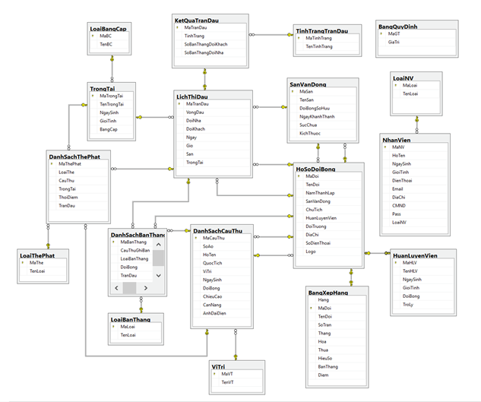

### Đặc tả thành phần dữ liệu

|  |  |  |
| --- | --- | --- |
| 1) Loại bằng cấp |  | **Khóa chính:**   * MaBC char(7)   **Thuộc tính:**   * TenBC: nvarchar(30) |
| 2) Trọng tài |  | **Khóa chính:**   * MaTrongTai: char(7)   Thuộc tính:   * TenTrongTai: nvarchar(50) * NgaySinh: date * GioiTinh: nvarchar(3) * BangCap: char(7)   **Khóa ngoại:**   * Thuộc tính “BangCap” là khóa ngoại tham chiếu đến thuộc tính “MaBC” của bảng BangCap |
| 3) Danh sách thẻ phạt |  | **Khóa chính:**   * MaThePhat: int   **Thuộc tính:**   * LoaiThe: char(7) * CauThu: int * TrongTai: char(7) * ThoiDiem: int * TranDau: char(7)   **Khóa ngoại:**   * Thuộc tính TrongTai là khóa ngoại tham chiếu đến thuộc tính MaTrongTai của bảng TrongTai * Thuộc tính LoaiThe là khóa ngoại tham chiếu đến thuộc tính MaThe của bảng LoaiThePhat * Thuộc tính CauThu là khóa ngoại tham chiếu đến thuộc tính MaCauThu của bảng DanhSachCauThu |
| 4) Loai thẻ phạt |  | **Khóa chỉnh:**   * MaThe char(7)   **Thuộc tính:**   * TenLoai: nvarchar(30) |
| 5) Danh Sach Cau Thu |  | **Khóa chỉnh:**   * MaCauThu: int   **Thuộc tính:**   * SoAo: int * HoTen: nvarchar(50) * QuocTich: nvarchar(50) * ViTri: int * NgaySinh: date * DoiBong: char(7) * ChieuCao: int * CanNang: int * AnhDaiDien: varchar(1000)   **Khóa ngoại:**   * Thuộc tính DoiBong là khóa ngoại tham chiếu đến thuộc tính MaDoi trong bảng HoSoDoiBong * Thuộc tính ViTri là khóa ngoại tham chiếu đến thuộc tính MaVTtrong bảng ViTri |
| 6) Danh sách bàn thắng |  | **Khóa chính:**   * MaBanThang int   **Thuộc tính:**   * MaBanThang: char(7) * CauThuGhiBan: int * LoaiBanThang: char(7) * DoiBong: char(7) * TranDau: char(7) * ThoiDiem: int   **Khóa ngoại:**   * Thuộc tính CauThuGhiBan là khóa ngoại tham chiếu đến thuộc tính MaCauThu trong bảng DanhSachCauThu. * Thuộc tính LoaiBanThang là khóa ngoại tham chiếu đến thuộc tính MaLoai trong bảng LoaiBanThang. * Thuộc tính DoiBong là khóa ngoại tham chiếu đến thuộc tính MaDoi trong bảng HoSoDoiBong. |
| 7) Loại bàn thắng |  | **Khóa chính:**   * MaLoai: char(7)   **Thuộc tính:**   * TenLoai: nvarchar(30) |
| 8) Vi Tri |  | **Khóa chính:**   * MaVT: int   **Thuộc tính:**   * TenVT: nvarchar(30) |
| 9) Lịch thi đấu |  | **Khóa chính:**   * MaTranDau: char(7)   **Thuộc tính:**   * VongDau: int * DoiNha: char(7) * DoiKhach: char(7) * Ngay: date * Gio: time * San: char(7) * TrongTai: char(7)   **Khóa ngoại:**   * Thuộc tính DoiNha là khóa ngoại tham chiếu đến thuộc tính MaDoi trong bảng HoSoDoiBong. * Thuộc tính DoiKhach là khóa ngoại tham chiếu đến thuộc tính MaDoi trong bảng HoSoDoiBong. * Thuộc tính San là khóa ngoại tham chiếu đến thuộc tính MaSan trong bảng SanVanDong. * Thuộc tính TrongTai là khóa ngoại tham chiếu đến thuộc tính MaTrongTai trong bảng TrongTai. |
| 10) Kết quả trận đấu |  | **Khóa chính:**   * MaTranDau: char(7)   **Thuộc tính:**   * TinhTrang: int * SoBanThangDoiKhach: int * SoBanThangDoiNha: int   **Khóa ngoại:**   * Thuộc tính TinhTrang là khóa ngoại tham chiếu đến thuộc tính MaTinhTrang trong bảng TinhTrangTranDau. * Thuộc tính MaTranDau là khóa ngoại tham chiếu đến thuộc tính MaTranDau trong bảng LichThiDau. |
| 11) Tình trạng trận đấu |  | **Khóa chính:**   * MaTinhTrang: int   **Thuộc tính:**   * TênTinhTrang: nvarchar(7) |
| 12) Sân Vận Động |  | **Khóa chính:**   * MaSan: char(7)   **Thuộc tính:**   * TenSan: nvarchar(50) * DoiBongSoHuu: char(7) * NgayKhanhThanh: date * SucChua: int * KichThuoc: float   **Khóa ngoại:**   * Thuộc tính DoiBongSoHuu là khóa ngoại tham chiếu đến thuộc tính MaDoiBong trong bảng HoSoDoiBong. |
| 13) Hồ sơ đội bóng |  | **Khóa chính:**   * MaDoi: char(7)   **Thuộc tính:**   * TenDoi: nvarchar(50) * NamThanhLap: int * SanVanDong: char(7) * ChuTich: nvarchar(50) * HuanLuyenVien: char(7) * DoiTruong: char(7) * DiaChi: nvarchar(100) * Logo: nvarchar(1000)   **Khóa ngoại:**   * Thuộc tính SanVanDong là khóa ngoại tham chiếu đến thuộc tính MaSan trong bảng SanVanDong. * Thuộc tính HuanLuyenVien là khóa ngoại tham chiếu đến thuộc tính MaHLV trong bảng HuanLuyenVien. |
| 14) Bảng xếp hạng |  | **Khóa chính:**   * MaDoi: char(7)   **Thuộc tính:**   * Hang: int * TenDoi: nvarchar(50) * SoTran: int * Thang: int * Hoa: int * Thua: int * HieuSo: int * BanThang: int * Diem: int   **Khóa ngoại:**   * Thuộc tính MaDoi là khóa ngoại tham chiếu đến thuộc tính MaDoiBong trong bảng HoSoDoiBong. |
| 15) Bảng quy định |  | **Khóa chính:**   * MaGT: int   **Thuộc tính:**   * GiaTri: nvarchar(1000) |
| 16) LoaiNV |  | **Khoá chỉnh:**   * MaLoai: int   **Thuộc tính:**   * TenLoai: nvarchar(20) |
| 17) Nhân viên |  | **Khóa chính:**   * MaNV: int   **Thuộc tính:**   * HoTen: nvarchar(50) * NgaySinh: date * GioiTinh: nvarchar(3) * DienThoai: char(11) * Email: char(20) * DiaChi: nvarchar(100) * Pass: char(10) * LoaiNV: int   **Khóa ngoại:**   * Thuộc tính LoaiNV là khóa ngoại tham chiếu đến thuộc tính MaLoai trong bảng LoaiNV. |
| 18) Huấn luyện viên |  | **Khóa chỉnh:**   * MaHLV: char(7)   **Thuộc tính:**   * TenHLV: nvarchar(50) * NgaySinh: date * GioiTinh: nvarchar(3) * DoiBong: char(7) * TroLy: nvarchar(50)   **Khóa ngoại:**   * Thuộc tính DoiBong là khóa ngoại tham chiếu đến thuộc tính MaDoi trong bảng HoSoDoiBong. |

### Thiết kế giao diện

#### Sơ đồ và danh sách màn hình

* **Màn hình tổng hợp**

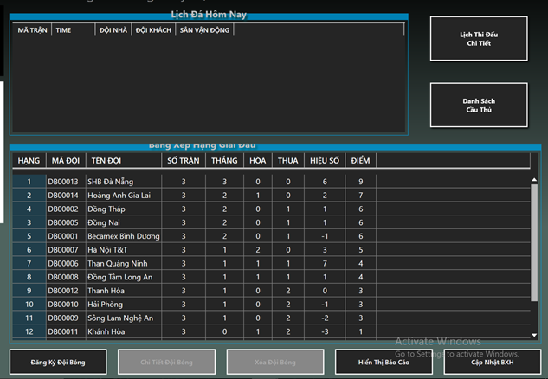

* Hiển thị danh sách đội bóng và hệ số bàn thắng tương ứng của từng đội.
* Button Lịch thi đấu chi tiết: Chuyển sang màn hình lịch thi đấu chi tiết.
* Button Danh sách cầu thủ: Chuyển sang màn hình danh sách cầu thủ của đội bóng.
* Button Đăng ký đội bóng: Chuyển sang màn hình đăng ký đội bóng mới.
* Button Chi tiết đội bóng: Hiển thị thông tin chi tiết của đội bóng.
* Button Xóa đội bóng: Xóa đội bóng ra khỏi mùa giải.
* Button Hiển thị báo cáo: Hiển thị báo cáo chi tiết.
* Button Cập nhật BXH: Reload bảng xếp hạng.
* **Màn hình lịch thi đấu chi tiết**

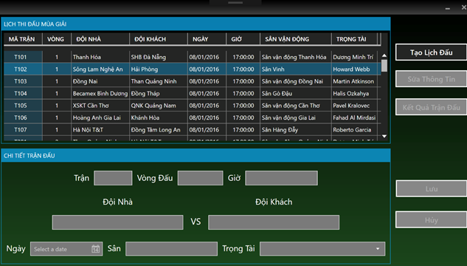

* Hiển thị lịch thi đấu chi tiết của từng đội bóng trong mùa giải bao gồm: đội khách, đội nhà, sân đấu, trọng tài….
* Button Tạo lịch đấu: tạo lịch thi đấu mới.
* Button Sửa thông tin: Sửa thông tin trận đấu.
* Button Kết quả trận đấu: Hiển thị kết quả trận đấu.
* **Màn hình kết quả trận đấu**

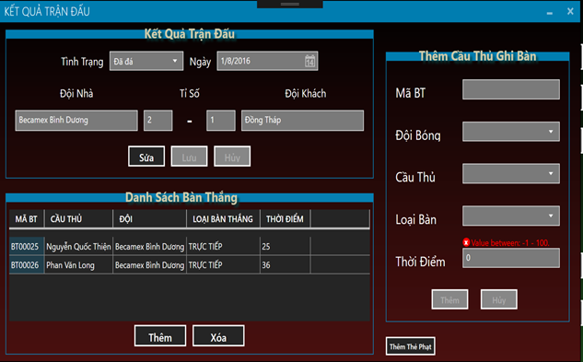

* Grid view hiển thị danh sách bàn thắng
* Button Thêm: Thêm thông tin cầu thủ ghi bàn trong trận đấu.
* Button Xóa: Xóa bàn thắng trong trận đấu.
* **Màn hình thêm cầu thủ ghi bàn**

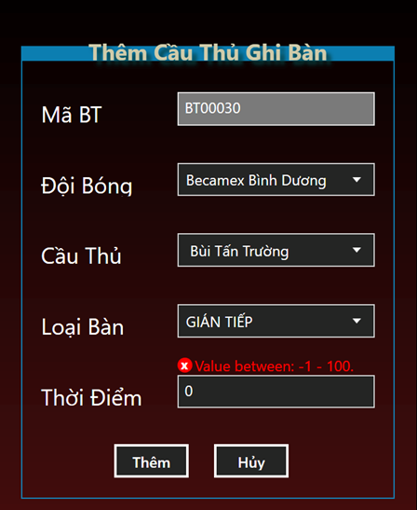

* **Màn hình thẻ phạt**

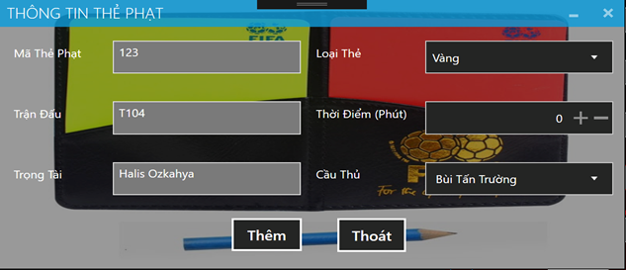

* **Màn hình đăng ký đội bóng**

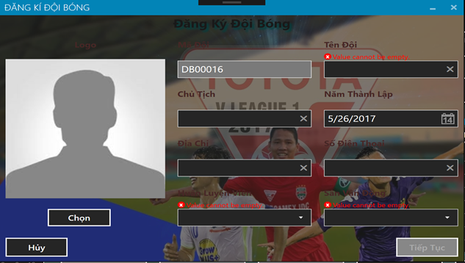

* **Màn hình thêm cầu thủ cho đội bóng**

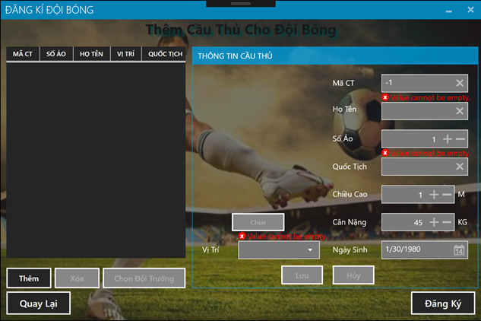

* **Màn hình chi tiết đội bóng**

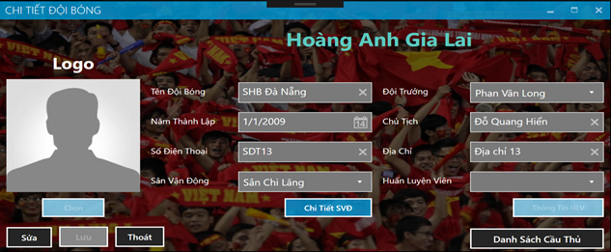

* **Màn hình danh sách cầu thủ đội bóng**

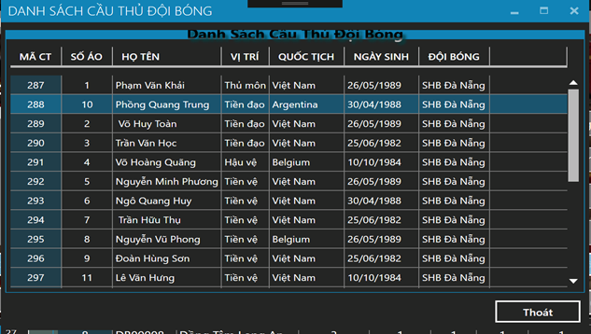

* **Chi tiết sân vận động**

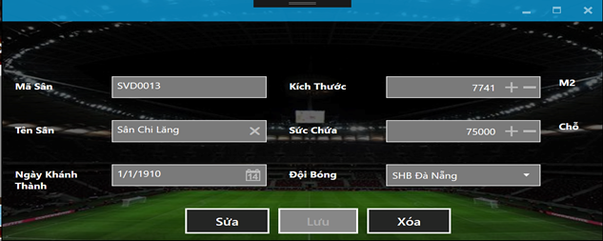

* **Màn hình danh sách**

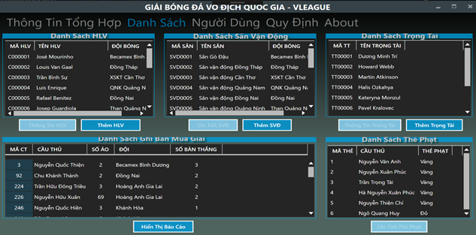

* Hiển thị các danh sách: Huấn luyện viên, Sân vận động, Trọng tài, Bàn thắng, Thẻ phạt trong mùa giải.
* Button Thông tin HLV: Hiển thị thông tin chi tiết HLV.
* Button Thêm HVL: Chuyển sang màn hình thêm mới HLV.
* Button Chi tiết SVĐ: Hiển thị thông tin chi tiết Sân vận động.
* Button Thêm SVĐ: Chuyển sang màn hình thêm mới SVĐ.
* Button Thông tin trọng tài: Hiển thị thông tin chi tiết trọng tài.
* Button Thêm trọng tài: Chuyển sang màn hình thêm mới trọng tài.
* Button Hiển thị báo cáo: Hiển thị báo cáo chi tiết mùa giải.
* Button Chi tiết thẻ phạt: Hiển thị thông tin chi tiết thẻ phạt.
* **Màn hình thêm huấn luyện viên**

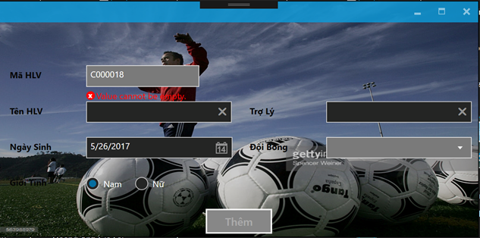

* **Màn hình thông tin Huấn luyện viên**

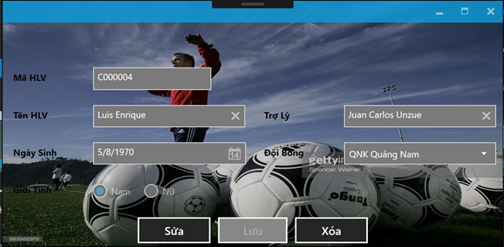

* **Màn hình chi tiết sân vận động**

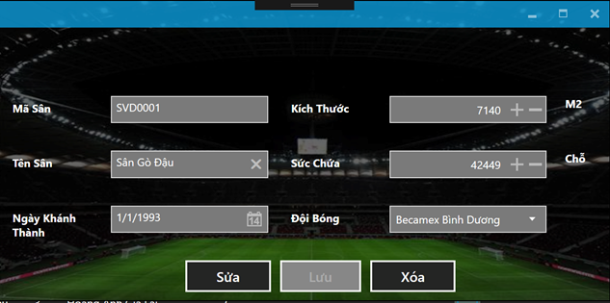

* **Màn hình thêm sân vận động**

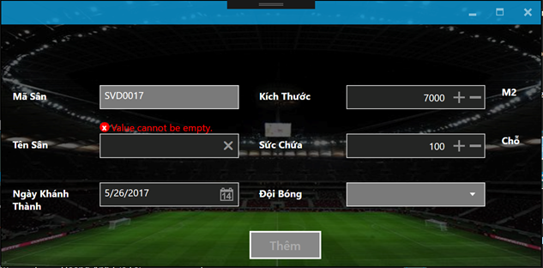

* **Màn hình thông tin trọng tài**

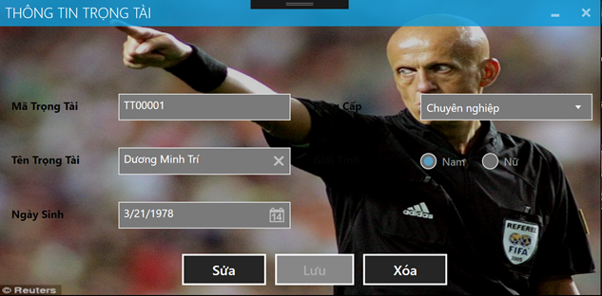

* **Màn hình thêm trọng tài**

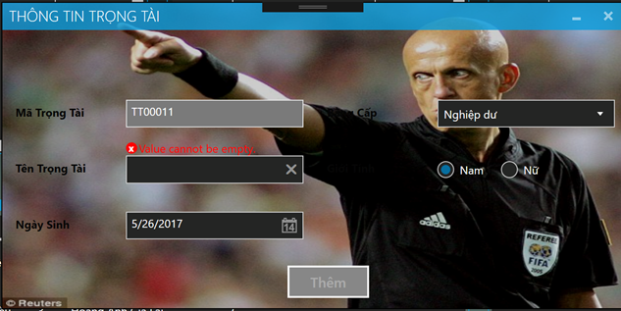

* **Màn hình chi tiết thẻ phạt**

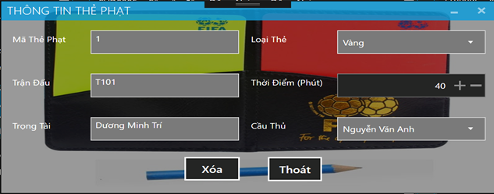

* **Màn hình quy định**

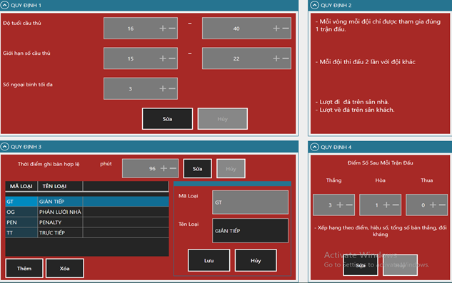

* **Màn hình đăng nhập**

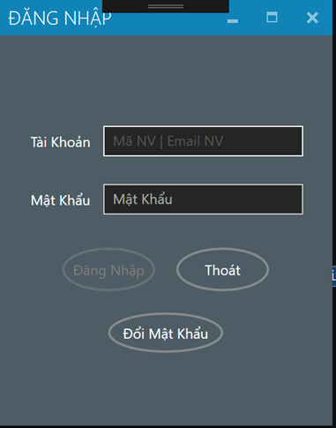

* **Màn hình đổi mật khẩu**

